Городская среда
Индивидуальные тренировки
по спортивному ориентированию
- Цели и задачи:
- помощь в организации тренировок для сборных команд Тульской области по спортивному ориентированию и спортсменам, занимающимся спортивным ориентированием в Тульской области;
- популяризация и развитие спортивного ориентирования как массового вида спорта;
- приобщение туляков к здоровому образу жизни.

- Дистанции:
Дисциплина – городской спринт. Дистанции заданного направления.
Масштаб карты: 1:3000
На местности установлены 28 КП.
Дистанции | Параметры
A | 30КП 2,57км
B | 19КП 1,87км
C | 11КП 1,02км
М18,Ж18 | 30КП 2,57км
М16,Ж16 | 22КП 2,16км
М14,Ж14 | 19КП 1,87км
М12,Ж12 | 13КП 1,28км
М10,Ж10 | 11КП 1,02км

Примечание: Группы A,B,C предназначены для тренировки. Группы с годами рождения предназначаются для внутреннего Первенства ДЮСШ “Юность” (тренер Овсянникова Т.Д.).

У групп A; B; М18,Ж18; М16,Ж16; М14,Ж14 используется часть карты ул.Болдина-ул.Мира. Переход через дорогу запланирован на КП 37-38, и учитываться в итоговом результате не будет. При пересечении проезжей части обязательно соблюдать правила дорожного движения!

3. Техническая информация
В обеспечении профилактики коронавируса настоятельно рекомендуем следить за рекомендациями, публикуемые на сайте правительства Тульской области.
Процедура содействия оказания индивидуальных тренировок:
- спортсмену не менее чем за сутки до начала индивидуальной тренировки необходимо оплатить консультационный сбор в он-лайн формате на карту (5469-6600-1061-6484) Кирянову Николаю Олеговичу (карта привязана к телефону 8 (920) 273-27-45) или в день проведения тренировки оплатить наличными секретарю. В консультационный сбор входит планирование и постановка дистанции на местности, печать индивидуальной карты, информирование спортсмена о времени и месте проведения индивидуальной тренировки.
- старт осуществляется по стартовой станции под контролем судьи старта.
- после окончания тренировки спортсмен сможет получить информацию о времени и правильности прохождения дистанции у консультанта в точке окончания тренировки.
- обязанности по соблюдению социального дистанционирования и других профилактических мер возлагаются на участников тренировки. Со всеми рекомендациями и ограничительными мерами можно ознакомиться на сайте администрации Тульской области.

4. Время и место проведения тренировки:
24.09.2020 года с 16.00 до 19.00 Городские районы города Тулы. Ул. Тульского рабочего полка-ул.Оружейная-ул.Болдина
Старт от дома по адресу: ул. Тульского рабочего полка 98.
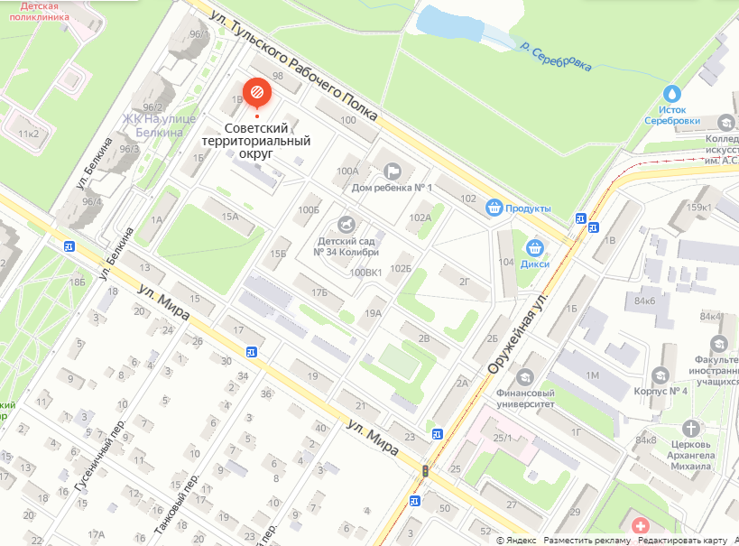

5. Консультационный сбор

Группа | Стоимость | Комментарий
Основная | 200 руб.
Льготная | 100 руб. | Участники от 10 до 18 лет (2011-2002) пенсионеры по возрасту

Аренда чипа 50 руб.

6. Система отметки и заявка

Система отметки SportIdent
Он-лайн заявка на сайте Orgeo завершается в 23:00 22.09.2020 года
https://orgeo.ru/event/13745

